

ACADEMIA DE STUDII ECONOMICE DIN BUCUREȘTI
Facultatea de Cibernetică, Statistică și Informatică Economică
Specializarea: Informatică economică

LUCRARE DE LICENȚĂ

Cadrul didactic coordonator:  Prof. Univ. Dr. Lorena Pocatilu | Absolvent:  Cirimpei Luca

București
2026



ACADEMIA DE STUDII ECONOMICE DIN BUCUREȘTI
Facultatea de Cibernetică, Statistică și Informatică Economică
Specializarea: Informatică economică

SISTEM INFORMATIC DE TIP E-BANKING
CU FUNCȚIONALITĂȚI MODERNE DE SECURITATE,
ANALIZĂ FINANCIARĂ ȘI PROCESARE
A TRANZACȚIILOR
Cadrul didactic coordonator:  Prof. Univ. Dr. Lorena Pocatilu | Absolvent:  Cirimpei Luca

București
2026
CUPRINS
INTRODUCERE 5
CAPITOLUL 1. DESCRIEREA PROBLEMEI ECONOMICE 6
1.1. Digitalizarea serviciilor bancare 6
1.2. Rolul aplicațiilor mobile de e-banking în relația client-bancă 6
1.3. Securitatea operațiunilor financiare digitale 6
1.4. Activitățile bancare informatizate în cadrul aplicației SwiftBank 6
1.5 Comparație cu alte aplicații de mobile banking. 6
CAPITOLUL 2. ANALIZA ȘI PROIECTAREA SISTEMULUI INFORMATIC SWIFTBANK 7
2.1. Specificarea cerințelor sistemului informatic 7
2.2. Actorii sistemului și cazurile de utilizare 7
2.3. Diagrama cazurilor de utilizare 7
2.4. Descrierea cazurilor de utilizare principale 7
2.5. Modelul conceptual al sistemului 7
2.6. Proiectarea bazei de date 7
2.7. Diagrame de secvență pentru funcționalitățile aplicației 7
2.8. Diagrama de componente și arhitectura sistemului 7
CAPITOLUL 3. IMPLEMENTAREA APLICAȚIEI INFORMATICE 8
3.1. Tehnologii și produse software utilizate 8
3.2. Implementarea backend-ului 8
3.3. Implementarea aplicației mobile Android 8
3.4. Implementarea mecanismelor de autentificare și securitate 8
3.5. Implementarea funcționalităților bancare 8
3.6. Implementarea simulatorului de plăți cu cardul 8
3.7. Notificări, sincronizare în timp real și statistici 8
3.8. Prezentarea aplicației și scenarii de utilizare 8
3.9. Limitări și direcții viitoare de dezvoltare 8
CONCLUZII 9
BIBLIOGRAFIE 10
ANEXE 11
A.1. Fragmente reprezentative de cod sursă 11
A.2. Diagrame UML suplimentare 11
A.3. Capturi suplimentare ale aplicației 11

INTRODUCERE
În ultimii ani, serviciile financiare au trecut printr-un proces accentuat de digitalizare, iar modul în care utilizatorii își administrează banii s-a schimbat considerabil. Dacă în trecut multe operațiuni bancare presupuneau prezența fizică într-o sucursală sau utilizarea numerarului, în prezent tot mai multe activități pot fi realizate direct de pe telefonul mobil. Plățile cu cardul, transferurile bancare, aplicațiile de mobile banking și portofelele digitale au devenit instrumente folosite frecvent, iar discuțiile despre reducerea utilizării banilor fizici sunt tot mai prezente în societatea actuală.
În acest context, aplicațiile de tip e-banking au evoluat de la simple instrumente de verificare a soldului la sisteme care permit administrarea mai multor operațiuni financiare într-un mod rapid și accesibil. Utilizatorul poate interacționa cu propriile conturi, poate urmări tranzacțiile efectuate și poate primi informații în timp real despre activitatea financiară. În același timp, aceste aplicații trebuie să fie susținute de mecanisme de securitate care să protejeze datele personale și operațiunile realizate.
Motivația alegerii acestei teme a pornit din dorința de a înțelege mai bine modul în care funcționează un sistem de tip e-banking, nu doar din perspectiva utilizatorului final, ci și din perspectiva dezvoltării unei aplicații informatice complete. În utilizarea obișnuită, aplicațiile bancare par simple și rapide, însă în spatele lor există mai multe procese tehnice, precum autentificarea utilizatorilor, gestionarea sesiunilor, validarea datelor, procesarea tranzacțiilor, actualizarea soldurilor, transmiterea notificărilor și sincronizarea informațiilor între aplicație, server și baza de date.
Lucrarea nu își propune să introducă un model nou de aplicație bancară, deoarece domeniul e-banking-ului este deja bine dezvoltat. Scopul principal este analizarea și implementarea, într-un cadru educațional, a unor componente reprezentative pentru un astfel de sistem. Prin realizarea aplicației SwiftBank, am urmărit să înțeleg modul în care pot fi conectate aplicația mobilă, backend-ul, baza de date, notificările și simulatorul de plăți, astfel încât utilizatorul să poată realiza operațiuni bancare într-un mod clar și sigur.
Aplicația SwiftBank permite administrarea conturilor, efectuarea transferurilor, realizarea schimburilor valutare, plata facturilor, gestionarea cardurilor virtuale și vizualizarea istoricului tranzacțiilor. Proiectul include și un simulator separat pentru plăți cu cardul, prin care sunt reprezentate atât plățile online cu confirmare în aplicație, cât și plățile de tip POS. Acesta a fost inclus pentru a evidenția modul în care o tranzacție cu cardul poate fi inițiată, confirmată și reflectată ulterior în aplicația bancară.
Chiar dacă sistemele bancare reale sunt mult mai complexe, există anumite aspecte care pot fi analizate și într-un proiect educațional. Printre acestea se numără securitatea autentificării, confirmarea operațiunilor sensibile, sincronizarea tranzacțiilor, gestionarea token-urilor și modul în care informațiile financiare sunt prezentate utilizatorului. În cadrul proiectului, aceste elemente au fost abordate într-o formă simplificată, dar apropiată de comportamentul unei aplicații bancare reale.
Lucrarea este structurată în trei capitole principale. Primul capitol prezintă contextul general al serviciilor bancare digitale, rolul aplicațiilor de mobile banking și importanța securității în cadrul operațiunilor financiare. Capitolul al doilea este dedicat analizei și proiectării sistemului SwiftBank, incluzând cerințele aplicației, actorii implicați, cazurile de utilizare, modelul conceptual, baza de date și diagramele UML. Capitolul al treilea prezintă implementarea aplicației, tehnologiile utilizate, principalele module dezvoltate și funcționalitățile oferite utilizatorului. În final, sunt formulate concluziile lucrării și posibile direcții de dezvoltare viitoare.

- DESCRIEREA PROBLEMEI ECONOMICE

Digitalizarea serviciilor bancare

Serviciile bancare au fost influențate în mod direct de dezvoltarea tehnologiilor digitale și de schimbarea comportamentului utilizatorilor. În prezent, interacțiunea dintre client și bancă nu mai este legată exclusiv de sucursală, ghișeu sau programul de lucru al instituției financiare. O mare parte dintre operațiunile bancare pot fi realizate prin intermediul aplicațiilor mobile, al platformelor de internet banking, al cardurilor bancare și al portofelelor digitale. Această schimbare a dus la apariția unui mod mai rapid și mai flexibil de administrare a banilor, adaptat la ritmul actual al vieții de zi cu zi.

Din perspectiva utilizatorului, principalul avantaj al serviciilor bancare digitale este accesibilitatea. Operațiunile care în trecut necesitau deplasarea la bancă pot fi realizate acum direct de pe telefonul mobil sau de pe alte dispozitive conectate la internet. Acest lucru reduce timpul necesar pentru efectuarea tranzacțiilor și oferă utilizatorului un control mai bun asupra propriilor finanțe. În plus, informațiile sunt disponibile într-o formă mai clară și mai ușor de urmărit, prin istoricul tranzacțiilor, detalii despre conturi, notificări și rapoarte de cheltuieli.

Din perspectiva instituțiilor financiare, digitalizarea contribuie la eficientizarea activității și la reducerea unor costuri operaționale. O parte dintre procesele repetitive pot fi automatizate, iar clienții pot utiliza aplicațiile pentru operațiuni uzuale, fără intervenția directă a personalului bancar. În același timp, băncile pot analiza mai bine comportamentul financiar al clienților și pot oferi servicii adaptate nevoilor acestora. Astfel, serviciile bancare digitale nu reprezintă doar un canal tehnic, ci și un mijloc prin care banca își poate îmbunătăți relația cu utilizatorii. (Organisation for Economic Co-operation and Development, 2020)
--->Integrarea in text ---> Asa cum spunea(Cartea, sursa....)
Un alt aspect important al digitalizării este creșterea utilizării plăților electronice. Plățile cu cardul, transferurile online și portofelele digitale au devenit soluții obișnuite pentru achitarea produselor și serviciilor. În multe situații, plata electronică este preferată deoarece este mai rapidă, poate fi urmărită mai ușor și reduce nevoia utilizării numerarului. La nivel economic, acest tip de plată oferă o evidență mai clară a tranzacțiilor, deoarece operațiunile sunt înregistrate în sistemele informatice. (European Central Bank, 2024; Di Iorio, Kosse and Mustafi, 2025)

Totuși, trecerea către servicii bancare digitale aduce și anumite provocări. O aplicație bancară trebuie să fie ușor de utilizat, dar în același timp trebuie să respecte cerințe ridicate de securitate. Utilizatorul are nevoie de o interfață clară, prin care să poată realiza rapid operațiuni financiare, însă aceste operațiuni trebuie protejate împotriva accesului neautorizat și a erorilor de procesare. Din acest motiv, dezvoltarea unui sistem de tip e-banking presupune găsirea unui echilibru între simplitatea experienței de utilizare, siguranța datelor și corectitudinea operațiunilor efectuate.

Pe lângă securitate, o altă problemă importantă este dependența de infrastructura digitală. Serviciile bancare online au nevoie de conexiune la internet, servere disponibile și sisteme capabile să proceseze cererile într-un timp scurt. Orice întrerupere poate afecta accesul utilizatorului la informațiile financiare sau posibilitatea de a efectua operațiuni. De aceea, sistemele bancare moderne trebuie proiectate astfel încât să fie stabile, scalabile și capabile să gestioneze corect erorile.

Digitalizarea nu elimină complet rolul serviciilor bancare tradiționale, dar schimbă modul în care acestea sunt utilizate. Pentru operațiuni simple și frecvente, aplicațiile mobile și platformele online oferă o soluție mai comodă. Pentru situații complexe, utilizatorul poate avea în continuare nevoie de asistență directă. Astfel, serviciile digitale completează activitatea bancară tradițională și contribuie la crearea unei relații mai flexibile între client și bancă.

În cadrul acestei lucrări, domeniul serviciilor bancare digitale este abordat prin proiectarea și implementarea aplicației SwiftBank, o aplicație de tip e-banking orientată către operațiuni financiare uzuale. Proiectul nu urmărește reproducerea completă a unui sistem bancar real, ci analizarea și implementarea, într-un cadru educațional, a unor funcționalități reprezentative pentru acest domeniu.

Rolul aplicațiilor mobile de e-banking în relația client-bancă

Aplicațiile de mobile banking au modificat semnificativ interacțiunea dintre client și bancă, deoarece permit accesul rapid la informații și operațiuni financiare direct de pe telefonul mobil. Prin intermediul acestora, clientul nu mai folosește serviciile bancare doar ocazional, ci are posibilitatea de a urmări mai des situația sa financiară și de a lua decizii mai bune privind administrarea banilor. Astfel, relația cu banca devine mai apropiată de activitatea zilnică a utilizatorului.
Un rol important al aplicațiilor de mobile banking este centralizarea informațiilor financiare. Într-o singură interfață, clientul poate vedea conturile disponibile, soldurile, tranzacțiile recente, cardurile pe care le gestionează și diferite opțiuni de plată, precum transferurile, achitarea facturilor sau schimbul valutar. Această organizare reduce timpul necesar pentru obținerea informațiilor și efectuarea operațiunilor, conturând o imagine mai clară asupra activității financiare personale.
Calitatea relației dintre client și bancă depinde însă de modul în care aplicația este proiectată. O interfață clară, cu pași ușor de urmărit și mesaje explicite, poate îmbunătăți încrederea utilizatorului în serviciile digitale oferite de bancă. În schimb, o aplicație greu de utilizat, cu procese neclare sau cu erori frecvente, poate produce nesiguranță și poate afecta percepția clientului asupra instituției financiare. Din acest motiv, experiența de utilizare are un rol important în acceptarea aplicațiilor de mobile banking.
Literatura de specialitate arată că adoptarea serviciilor de mobile banking este influențată de factori precum utilitatea percepută, ușurința în utilizare, încrederea, securitatea și experiența utilizatorului (Shaikh și Karjaluoto, 2015). Aceste elemente sunt importante deoarece o aplicație bancară gestionează date și operațiuni sensibile, iar clientul trebuie să simtă că sistemul este atât accesibil, cât și sigur.
Un alt aspect important este comunicarea rapidă dintre bancă și client. Notificările privind tranzacțiile, actualizarea soldurilor sau confirmarea unor operațiuni pot ajuta utilizatorul să urmărească mai ușor intrările și ieșirile de bani din conturile sale. În acest fel, aplicația nu mai are doar rolul de a executa comenzi, ci contribuie și la informarea permanentă a clientului.
În cadrul acestei lucrări, relația client-bancă are un rol important deoarece aplicația SwiftBank este construită în jurul unei interfețe mobile prin care utilizatorul poate accesa funcționalități bancare uzuale. Prin intermediul aplicației, sunt urmărite activități precum administrarea conturilor, efectuarea transferurilor, plata facturilor, gestionarea cardurilor virtuale și consultarea tranzacțiilor. Aceste aspecte vor fi detaliate în subcapitolul următor.

Securitatea operațiunilor financiare digitale
Securitatea reprezintă una dintre condițiile principale pentru utilizarea serviciilor bancare digitale. În cazul unei aplicații bancare, utilizatorul nu interacționează doar cu informații generale, ci cu date personale, conturi, carduri și tranzacții financiare. Din acest motiv, accesul la aplicație și confirmarea operațiunilor trebuie tratate cu atenție, pentru a reduce riscul accesului neautorizat.
Un prim element important este autentificarea clientului, ce are rolul de a verifica identitatea persoanei care încearcă să acceseze aplicația sau anumite funcționalități ale acesteia. În practică, autentificarea poate fi realizată prin mai multe metode, precum parolă, PIN, cod temporar sau elemente biometrice. Alegerea acestora depinde de nivelul de protecție dorit, dar și de experiența pe care aplicația trebuie să o ofere utilizatorului.
Pentru operațiunile obișnuite, autentificarea inițială poate fi suficientă. Totuși, în cazul operațiunilor sensibile, cum ar fi transferurile, plățile online sau modificările importante ale contului, este necesară o atenție mai mare. În astfel de situații, aplicația poate solicita o confirmare suplimentară, astfel încât utilizatorul să își exprime clar acordul înainte ca operațiunea să fie procesată.
În domeniul plăților electronice, autentificarea strictă este tratată la nivel european prin folosirea unor elemente încadrate în trei categorii: cunoaștere, posesie și caracteristici proprii. Cunoașterea se referă la informații pe care clientul le știe, precum o parolă sau un PIN. Posesia se referă la elemente pe care acesta le deține, cum ar fi telefonul mobil sau un dispozitiv folosit pentru confirmare. Caracteristicile proprii includ elemente biometrice, precum amprenta sau recunoașterea facială (European Commission, 2018).
Pe lângă verificarea identității, securitatea operațiunilor financiare depinde și de protejarea datelor. Informațiile sensibile trebuie transmise și stocate în condiții care să reducă riscul accesului neautorizat. De asemenea, aplicația trebuie să afișeze clar datele relevante înainte de confirmarea unei operațiuni, astfel încât utilizatorul să știe ce acțiune urmează să fie efectuată.
Un aspect important în proiectarea aplicațiilor bancare este echilibrul dintre siguranță și ușurința în utilizare. Verificările prea dese pot face aplicația dificil de folosit, în timp ce lipsa unor confirmări clare poate crește riscul unor acțiuni neautorizate sau realizate din greșeală. De aceea, mecanismele de securitate trebuie integrate astfel încât să protejeze utilizatorul fără să îngreuneze inutil operațiunile curente.
În cadrul acestei lucrări, securitatea operațiunilor financiare este o temă relevantă deoarece aplicația SwiftBank include operațiuni financiare care necesită controlul accesului și confirmarea unor acțiuni sensibile. Proiectul nu urmărește acoperirea completă a cerințelor unui sistem bancar real, ci implementarea unor mecanisme reprezentative pentru un sistem de tip e-banking, într-un cadru educațional.

Activitățile bancare informatizate în cadrul aplicației SwiftBank
Activitățile bancare informatizate presupun mutarea unor operațiuni financiare uzuale în mediul digital, unde utilizatorul poate accesa conturile sale fără a fi nevoit să se deplaseze până la o sucursală a băncii respective. Într-o aplicație de e-banking, aceste operațiuni nu sunt izolate, ci fac parte dintr-un flux mai amplu: consultarea informațiilor financiare, inițierea plăților, confirmarea acțiunilor și urmărirea tranzacțiilor realizate.
Aplicația SwiftBank nu urmărește reproducerea completă a unui sistem bancar real, ci include funcționalități specifice unei aplicații de e-banking, adaptate unui proiect educațional. Acestea au fost alese astfel încât să formeze un flux financiar coerent: utilizatorul se autentifică, își consultă conturile, efectuează plăți sau transferuri, primește informații despre tranzacții și poate analiza veniturile și cheltuielile sale.
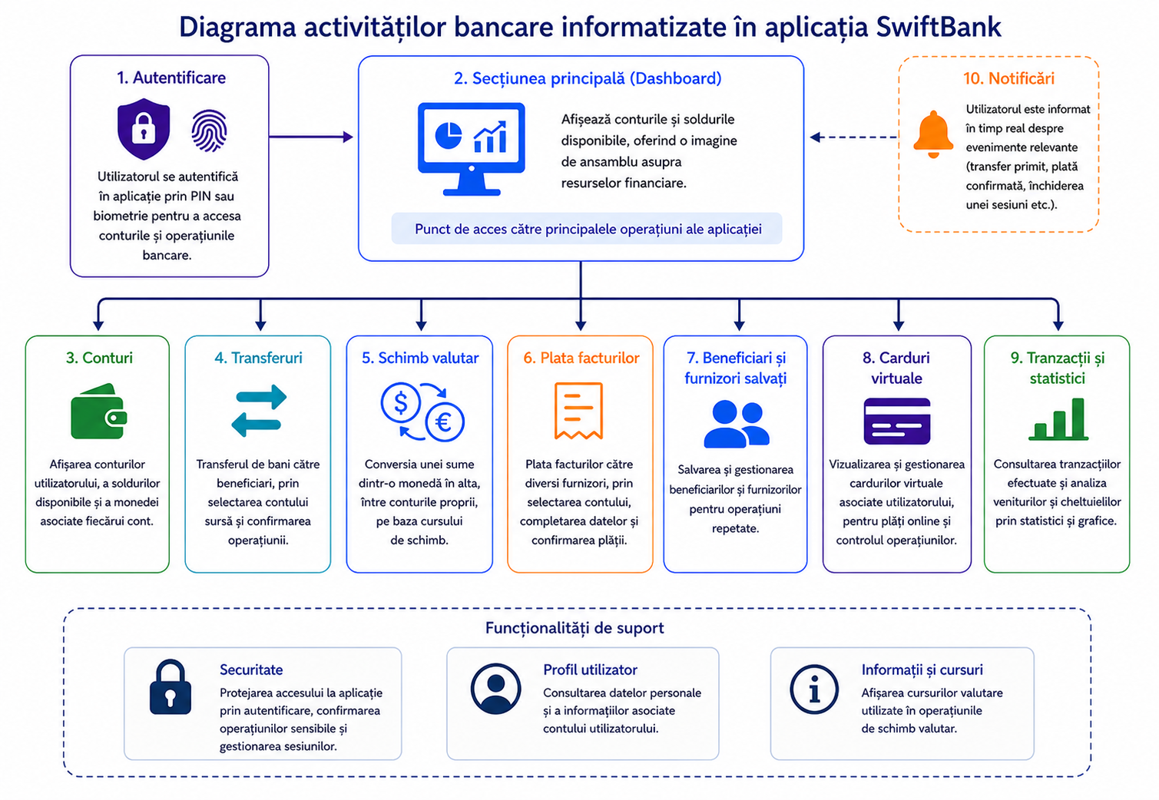
Figura 1.1. Diagrama activităților bancare informatizate în aplicația SwiftBank. --> Sursa
Prima etapă în utilizarea aplicației este autentificarea. Într-un sistem de e-banking, accesul la conturi și la operațiuni financiare trebuie permis doar după verificarea identității utilizatorului. Acest pas nu reprezintă doar o formalitate tehnică, ci o condiție necesară pentru protejarea datelor și a operațiunilor din aplicație. În SwiftBank, autentificarea se poate realiza prin introducerea codului PIN sau prin verificare biometrică, acolo unde această opțiune este disponibilă pe dispozitiv.
După autentificare, utilizatorul ajunge în zona principală a aplicației, unde sunt afișate conturile, soldurile și tranzacțiile recente. Această etapă este importantă deoarece oferă o imagine de ansamblu asupra resurselor financiare disponibile. Într-o aplicație bancară, utilizatorul trebuie să poată vedea rapid câți bani are disponibili, în ce monedă sunt conturile sale și ce operațiuni au fost efectuate recent. În cazul SwiftBank, această activitate este reprezentată printr-un dashboard care afișează conturile utilizatorului, soldurile disponibile și o listă cu ultimele tranzacții.
Administrarea conturilor este o altă activitate bancară esențială. Utilizatorul poate avea mai multe conturi, în monede diferite, iar aplicația trebuie să îi permită să le consulte într-un mod clar. În cadrul SwiftBank, conturile susțin mai multe operațiuni importante, precum transferurile, schimbul valutar, plata facturilor și afișarea istoricului tranzacțiilor.Astfel, contul bancar nu este prezentat doar ca o informație statică, ci ca o componentă activă a sistemului, de care depind celelalte funcționalități.
Aplicația SwiftBank include și o zonă dedicată profilului utilizatorului. Aceasta permite vizualizarea și administrarea unor informații personale, precum datele de identificare și datele de contact. Într-o aplicație de e-banking, profilul are un rol important, deoarece informațiile asociate contului trebuie să fie corecte și ușor de accesat. Tot în această zonă pot fi gestionate anumite preferințe ale aplicației, astfel încât utilizatorul să poată adapta experiența de utilizare în funcție de propriile nevoi.
Transferul presupune mutarea unei sume de bani dintr-un cont către un alt beneficiar. În practică, această operațiune trebuie să fie ușor de realizat pentru ca utilizatorul să înțeleagă ce date introduce și ce sumă va fi trimisă. În aplicația SwiftBank, clientul poate introduce datele beneficiarului, poate selecta contul din care dorește să trimită banii și poate confirma operațiunea. Această activitate reproduce una dintre cele mai importante funcții ale unei aplicații bancare moderne, deoarece transferurile sunt folosite atât pentru plăți personale, cât și pentru diverse obligații financiare.
Pe lângă transferurile către alte persoane, aplicația include și schimbul valutar între conturile proprii. Această activitate este relevantă deoarece mulți utilizatori folosesc conturi în monede diferite, mai ales în contextul plăților internaționale. Schimbul valutar presupune conversia unei sume dintr-o monedă în alta, pe baza unui curs de schimb. În aplicația SwiftBank, utilizatorul poate alege contul sursă, contul destinație și suma pe care dorește să o convertească. Aplicația afișează cursul valutar folosit pentru conversie, acesta fiind actualizat zilnic pe baza datelor furnizate de Banca Națională a României. Din punct de vedere funcțional, schimbul valutar este apropiat de un transfer între conturi proprii, însă are particularitatea că implică două monede diferite și un curs de conversie.
Plata facturilor reprezintă o altă activitate importantă pentru utilizatorii unei aplicații bancare. Facturile pentru energie, internet, telefonie sau alte servicii sunt operațiuni recurente, iar integrarea lor într-o aplicație de e-banking poate reduce timpul necesar pentru efectuarea plăților. În SwiftBank, această activitate este realizată prin alegerea unui furnizor, introducerea codului de client, selectarea contului din care se face plata și confirmarea operațiunii. De asemenea, aplicația permite salvarea furnizorilor, astfel încât utilizatorul să nu fie nevoit să reintroducă aceleași date de fiecare dată.
Gestionarea beneficiarilor și a furnizorilor salvați are rolul de a ușura operațiunile repetate. Într-un sistem bancar, utilizatorul poate avea persoane sau companii către care trimite bani în mod frecvent. Salvarea acestor informații reduce riscul de introducere greșită a datelor și face procesul mai rapid. SwiftBank oferă posibilitatea ca beneficiarii să fie administrați separat, iar furnizorii salvați sa poata fi utilizați pentru plata facturilor.
O altă componentă a aplicației este reprezentată de cardurile virtuale. În aplicațiile bancare moderne, cardul nu mai este doar un obiect fizic, ci poate exista și într-o formă digitală, fiind util atât pentru efectuarea de plăți online, cât și pentru o gestionare mai flexibilă a operațiunilor ce utilizează această modalitate de plată. În SwiftBank, cardurile sunt asociate clientului și pot fi vizualizate în aplicație, cu posibilitatea de a consulta detaliile cardului și de a gestiona anumite caracteristici ale acestuia.
Pentru a putea utiliza cardurile virtuale, proiectul include și un simulator separat pentru plăți cu cardul. Acesta are rolul de a evidenția modul în care o plată cu cardul poate fi inițiată din exteriorul aplicației bancare și reflectată ulterior în contul utilizatorului. Simulatorul permite reprezentarea a două situații: plata online cu confirmare în aplicație și plata de tip POS. În cazul plății online, utilizatorul introduce datele cardului în simulator, iar aplicația SwiftBank primește o cerere de confirmare. Utilizatorul poate aproba sau refuza plata, iar rezultatul este apoi reflectat în tranzacțiile sale. Plata de tip POS este tratată diferit, fiind autorizată direct, fără a necesita confirmare în aplicație, similar cu funcționarea unui terminal fizic.
Funcția de afișare a istoricului tranzacțiilor permite utilizatorului să urmărească operațiunile realizate. O aplicație de e-banking nu trebuie doar să execute plăți sau transferuri, ci și să ofere o evidență clară a acestora. Aplicația SwiftBank afișează tranzacțiile într-o listă care include mai multe tipuri de operațiuni, precum transferuri, plăți cu cardul, plăți de facturi și schimburi valutare. Astfel, utilizatorul poate vedea când a fost realizată o operațiune, ce sumă a fost implicată și ce tip de tranzacție a avut loc. Această evidență contribuie la controlul financiar și la înțelegerea modului în care sunt utilizați banii.
Notificările reprezintă un alt element important într-o aplicație bancară, prin care utilizatorul este informat în timp real cu privire la evenimentele relevante, cum ar fi primirea unui transfer, confirmarea unei plăți sau închiderea unei sesiuni. În SwiftBank, acestea susțin interacțiunea continuă cu sistemul backend și ajută clientul să observe rapid operațiunile relevante, fără a verifica permanent aplicația.
Pe lângă notificări, pentru a ține la curent utilizatorul în mod constant, aplicația folosește și actualizări în timp real pentru anumite informații. Într-un sistem financiar, este important ca soldurile și tranzacțiile să fie actualizate cât mai rapid după efectuarea unei operațiuni. Dacă utilizatorul face o plată sau primește bani, aplicația trebuie să reflecte acest lucru fără întârzieri semnificativecom. În SwiftBank, această idee este reprezentată prin sincronizarea unor date precum conturile, tranzacțiile și cererile de confirmare pentru plățile cu cardul. Astfel, aplicația devine mai dinamică și mai apropiată de comportamentul unei aplicații bancare reale.
Ultima activitate importantă este analiza financiară prin statistici. Pe lângă executarea operațiunilor, o aplicație bancară modernă poate ajuta utilizatorul să înțeleagă mai bine cum își folosește banii. În SwiftBank, partea de statistici permite vizualizarea cheltuielilor pe categorii, identificarea comercianților la care au fost realizate cheltuieli mai mari și observarea evoluției financiare pe o anumită perioadă. Această funcționalitate nu este strict necesară pentru efectuarea unei plăți, dar adaugă valoare aplicației deoarece transformă datele despre tranzacții în informații mai ușor de interpretat.
Prin intermediul activităților prezentate mai sus, aplicația SwiftBank acoperă mai multe funcționalități de bază întâlnite într-un sistem de e-banking: autentificare, consultarea conturilor, transferuri, schimb valutar, plata facturilor, administrarea cardurilor, plăți cu cardul, notificări, actualizări în timp real și statistici. Fiecare activitate are un rol propriu, dar valoarea aplicației apare mai ales din faptul că aceste componente sunt conectate între ele. Utilizatorul nu interacționează cu funcții izolate, ci cu un sistem care încearcă să ofere o experiență financiară completă, adaptată unui proiect educațional.

Comparație cu alte aplicații de mobile banking
Analiza comparativă trebuie realizată ținând cont de scopul pentru care a fost dezvoltată aplicația SwiftBank. Aceasta reprezintă un proiect educațional, realizat în cadrul lucrării de licență, prin care sunt analizate și implementate, într-o formă simplificată, funcționalități întâlnite în sistemele informatice de tip e-banking. Din acest motiv, SwiftBank nu trebuie raportată la aplicațiile bancare comerciale din perspectiva complexității operaționale, ci din perspectiva fluxurilor informatice pe care le reproduce.
Aplicații precum George, ING Home’Bank, BT Pay sau Revolut sunt produse utilizate în medii reale, conectate la infrastructuri bancare, servicii de plată, mecanisme de securitate avansate și cerințe specifice domeniului financiar. În schimb, SwiftBank funcționează într-un mediu de testare și are rolul de a evidenția modul în care pot fi modelate activități precum autentificarea utilizatorului, administrarea conturilor, efectuarea transferurilor, plata facturilor, gestionarea cardurilor, afișarea tranzacțiilor și transmiterea notificărilor.
Pentru o raportare mai clară la soluțiile existente, comparația va urmări atât funcționalități prezente în SwiftBank, cât și funcționalități întâlnite în aplicațiile bancare reale, dar care nu au fost incluse în proiect. Această abordare permite evidențierea caracterului educațional al aplicației și a limitelor sistemului.
---> Titlul tabelului se pune deasupra ---> Dus spre stanga
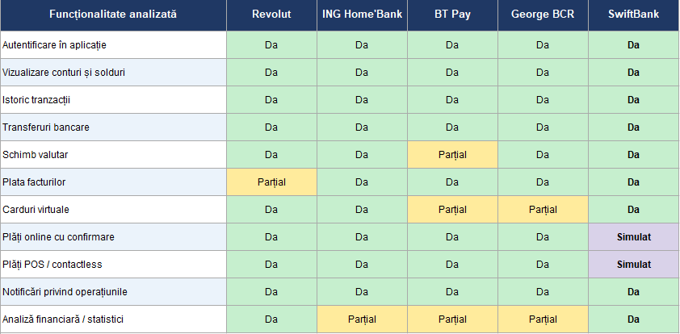
Tabelul 1.2. Funcționalități de bază ale aplicațiilor de e-banking

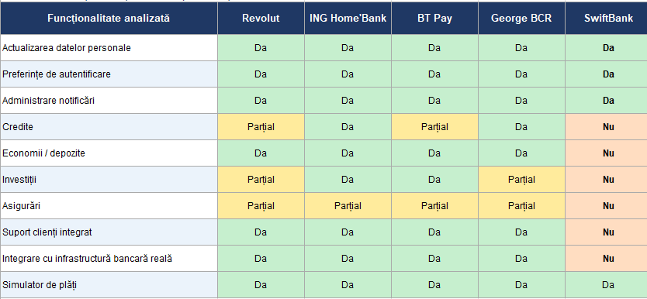
Tabelul 1.3. Funcționalități extinse și limite ale proiectului SwiftBank

Pe baza comparației prezentate în cadrul celor două tabele de mai sus, se observă că SwiftBank acoperă o parte dintre funcționalitățile de bază întâlnite în aplicațiile de e-banking analizate. Autentificarea, vizualizarea conturilor, transferurile, plata facturilor, istoricul tranzacțiilor, notificările și analiza financiară sunt elemente care apar atât în aplicațiile comerciale, cât și în proiectul curent. Prin urmare, SwiftBank oferă o experiență bancară funcțională la nivel fundamental, fără a atinge complexitatea soluțiilor comerciale existente.
Diferențele devin mai evidente în zona funcționalităților extinse. Aplicațiile reale includ servicii suplimentare, precum credite, depozite, investiții, asigurări, suport clienți integrat și conectare la infrastructuri bancare reale. Aceste elemente nu au fost incluse în SwiftBank, deoarece proiectul nu urmărește acoperirea completă a serviciilor oferite de o bancă, ci înțelegerea unor procese esențiale dintr-un sistem de e-banking.
Un alt aspect important este modul în care sunt tratate plățile cu cardul. În aplicațiile comerciale, acestea sunt conectate la sisteme bancare operaționale. În cazul SwiftBank, plățile online și POS sunt reprezentate printr-un simulator, ceea ce permite urmărirea fluxului de confirmare, autorizare și înregistrare a tranzacției fără integrarea cu o infrastructură financiară reală.
Prin urmare, comparația evidențiază atât asemănările, cât și limitele aplicației SwiftBank. Proiectul reproduce o serie de activități importante pentru domeniul e-banking, dar rămâne o aplicație cu funcționalități de bază. Valoarea sa constă în faptul că permite înțelegerea legăturii dintre interfața mobilă, autentificare, operațiuni financiare, backend, bază de date, notificări și tranzacții.

- ANALIZA ȘI PROIECTAREA SISTEMULUI INFORMAȚIONAL SWIFTBANK

Specificarea cerințelor sistemului informatic
Pornind de la activitățile bancare analizate în capitolul anterior, aplicația SwiftBank trebuie să permită utilizatorului accesul la un set de operațiuni financiare uzuale, într-o formă organizată și ușor de urmărit. Sistemul nu urmărește reproducerea completă a unei infrastructuri bancare reale, ci modelarea principalelor fluxuri întâlnite într-o aplicație de mobile banking.
La nivel funcțional, aplicația urmărește trei direcții principale:
- asigurarea accesului securizat și gestionarea identității utilizatorului;
- informatizarea operațiunilor bancare uzuale;
- urmărirea activității financiare și informarea clientului;

Prima direcție se referă la controlul accesului în aplicație și la administrarea informațiilor asociate profilului utilizatorului. Deoarece SwiftBank gestionează date protejate și operațiuni ce pot modifica soldurile clientului, accesul la funcționalitățile principale trebuie condiționat de autentificare. În același timp, utilizatorul trebuie să poată configura diferite setări de personalizare, astfel încât aplicația să fie adaptată preferințelor sale de utilizare. În acest sens, aplicația trebuie să permită:

- autentificarea utilizatorului prin PIN;
- autentificarea biometrică, dacă aceasta este activată;
- recuperarea sau schimbarea PIN-ului;
- actualizarea datelor de contact;
- modificarea preferințelor privind metoda de autentificare;
- activarea sau dezactivarea notificărilor.
A doua direcție vizează digitalizarea funcționalităților bancare esențiale. În cadrul aplicației SwiftBank, utilizatorul trebuie să poată consulta rapid resursele financiare disponibile și să efectueze operațiuni care modifică situația conturilor sale. Această zonă reprezintă partea centrală a aplicației, deoarece pune în legătură tranzacțiile, beneficiarii, furnizorii, cursurile valutare și conturile utilizate în procesarea operațiunilor. Astfel, vor fi prezente următoarele funcționalități:
- vizualizarea conturilor și a soldurilor disponibile;
- consultarea monedei asociate fiecărui cont;
- efectuarea transferurilor către beneficiari;
- administrarea beneficiarilor salvați;
- realizarea schimburilor valutare între conturi;
- consultarea cursului valutar utilizat în conversie;
- plata facturilor pe baza furnizorului și a codului de client;
- utilizarea datelor salvate ale unui furnizor;
- confirmarea operațiunilor înainte de finalizare;
- actualizarea soldurilor după efectuarea tranzacțiilor.
A treia direcție are în vedere urmărirea activității financiare și informarea utilizatorului. După efectuarea operațiunilor, aplicația trebuie să ofere o evidență clară asupra tranzacțiilor realizate și asupra modului în care sunt utilizate resursele financiare. Această componentă contribuie la înțelegerea comportamentului financiar al clientului și permite organizarea mai bună a veniturilor și cheltuielilor. În cadrul aplicației SwiftBank, aceste cerințe se reflectă în următoarele operațiuni disponibile utilizatorului:
- vizualizarea istoricului tranzacțiilor;
- consultarea detaliilor unei tranzacții;
- categorisirea manuală a cheltuielilor;
- urmărirea statisticilor privind veniturile și cheltuielile;
- vizualizarea evoluției activității financiare;
- primirea notificărilor pentru operațiuni relevante;
- actualizarearea informațiilor afișate după procesarea tranzacțiilor;
O componentă distinctă, dar legată de activitatea financiară a utilizatorului, este reprezentată de cardurile virtuale și de plățile cu cardul. În cadrul aplicației, cardurile pot fi vizualizate și administrate, iar plățile sunt simulate printr-un modul separat. Această abordare permite modelarea unor fluxuri întâlnite în aplicațiile bancare moderne, fără conectarea la o infrastructură reală de plată. În acest sens, trebuie incluse următoarele operațiuni:
- vizualizarea cardurilor virtuale asociate utilizatorului;
- administrarea anumitor caracteristici ale cardurilor;
- procesarea plăților POS prin simulator;
- inițierea plăților online cu cardul prin simulator;
- confirmarea sau refuzarea plăților online în aplicație;
- înregistrarea rezultatului operațiunii în istoricul tranzacțiilor.

Analiza statică a sistemului
Având în vedere cerințele funcționale prezentate anterior, direcția generală asupra căreia se orientează aplicația SwiftBank este reprezentată de modelarea fluxurilor informaționale dintre client și bancă. Cu alte cuvinte, sistemul informatic care urmează să fie implementat are scopul de a funcționa ca un intermediar digital între utilizator și sistemul bancar, permițând consultarea informațiilor financiare și efectuarea de operațiuni într-un mod rapid și ușor de urmărit.
În acest sens, subcapitolul urmărește să detalieze cerințele funcționale stabilite pentru aplicația SwiftBank prin modelarea acestora utilizând diagrame de tip UML(eng. Unified Modeling Language), mai precis:
- Diagramele cazurilor de utilizare;
- Diagramele de activitate;
- Diagrama de clase;
- Diagramele de stare

2.2.1.Diagramele cazurilor de utilizare
Diagramele cazurilor de utilizare reprezintă o modalitate de modelare a funcționalităților unui sistem informatic din perspectiva actorilor care interacționează cu acesta. Prin intermediul lor sunt evidențiate operațiunile pe care sistemul trebuie să le permită, actorii implicați și relațiile dintre principalele cazuri de utilizare. Pentru atingerea acestui scop, au fost realizate următoare diagrame:

Diagrama generală a cazurilor de utilizare

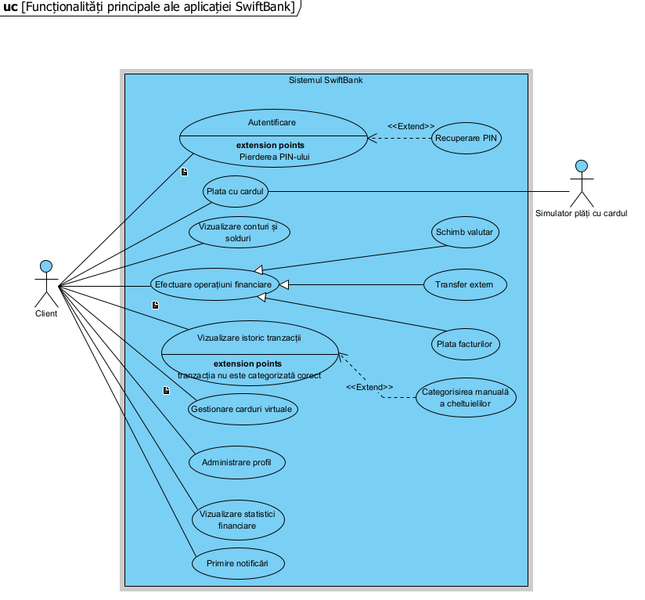Figura 2. 1 Diagrama generală a cazurilor de utilizare
Diagrama generală a cazurilor de utilizare prezintă relația dintre client și sistemul SwiftBank, evidențiind principalele interacțiuni dintre utilizator și aplicație. Prin această reprezentare sunt surprinse atât operațiunile inițiate de client, cât și zonele de informare și administrare puse la dispoziție de sistem.
Cazul de utilizare ,,autentificare” reprezintă punctul de acces în aplicație. Recuperarea PIN-ului este tratată ca o extensie a acestui proces, deoarece apare doar în situația în care utilizatorul nu mai poate utiliza codul PIN existent. După autentificare, clientul poate accesa funcționalitățile principale ale sistemului.
O zonă importantă a diagramei este reprezentată de cazul de utilizare „Efectuare operațiune financiară”, care grupează principalele operațiuni bancare disponibile în aplicație. În această categorie sunt incluse transferul extern, schimbul valutar și plata facturilor. Aceste operațiuni au fost tratate împreună deoarece presupun transmiterea unor cereri către sistem, validarea datelor introduse și actualizarea informațiilor financiare ale clientului.
Schema include și funcționalități asociate urmăririi activității financiare. Utilizatorul poate vizualiza istoricul tranzacțiilor, poate consulta statistici financiare și poate interveni manual asupra categoriei unei cheltuieli atunci când aceasta nu este încadrată corespunzător. Prin intermediul acestora, aplicația nu se limitează la executarea operațiunilor, ci oferă și un suport pentru monitorizarea activității financiare personale.
Actorul extern „Simulator plăți cu cardul” este reprezentat deoarece plățile cu cardul sunt inițiate printr-un modul separat, utilizat pentru testarea fluxurilor POS și online.

Diagrama cazului de utilizare ,,Autentificare”
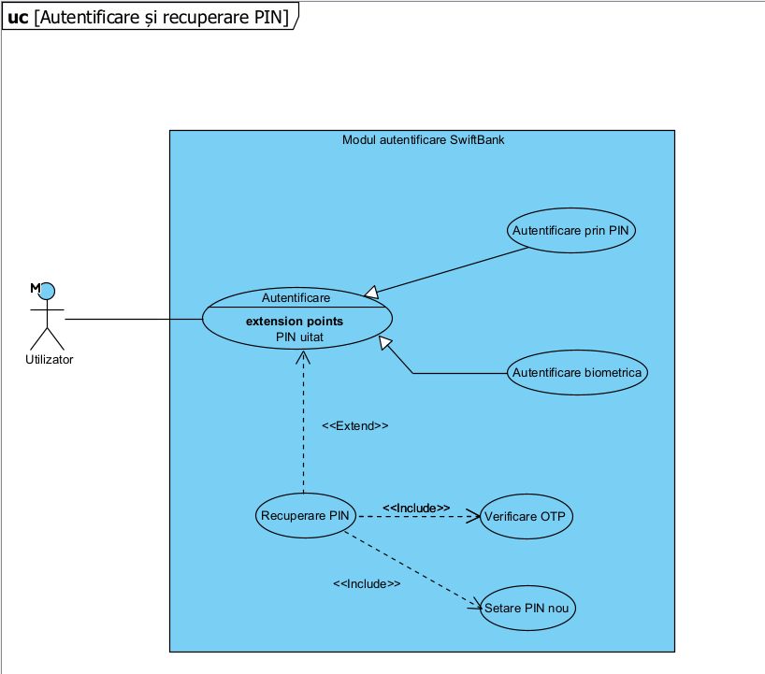
Figura 2. 2 Diagrama cazului de utilizare ,,Autentificare"

Diagrama cazurilor de utilizare pentru autentificare detaliază modul în care utilizatorul poate obține acces la aplicația SwiftBank. Autentificarea reprezintă punctul de intrare în sistem, deoarece accesul la informațiile financiare și la operațiunile bancare este condiționat de verificarea identității utilizatorului.
În cadrul aplicației, autentificarea poate fi realizată prin două metode: introducerea codului PIN sau utilizarea autentificării biometrice, în funcție de preferințele configurate de utilizator. Cele două variante sunt reprezentate ca forme specifice ale cazului general de utilizare „Autentificare”.
Cazul de utilizare „Recuperare PIN” apare ca o extensie a autentificării, fiind necesar doar în situația în care utilizatorul nu mai poate folosi PIN-ul existent. Acest flux include verificarea identității printr-un cod OTP și setarea unui PIN nou. Astfel, diagrama evidențiază atât fluxul obișnuit de acces în aplicație, cât și situația alternativă în care utilizatorul trebuie să își recupereze accesul.

Diagrama cazului de utilizare ,,Efectuare operațiune financiară”
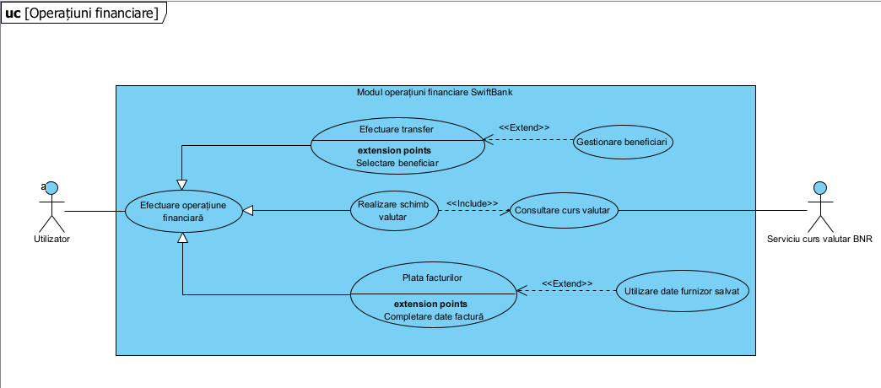
Figura 2. 3 Diagrama cazului de utilizare ,,Efectuare operațiune financiară"

Diagrama prezintă modul în care sunt organizate operațiunile financiare din cadrul aplicației SwiftBank. Acestea sunt grupate sub cazul general „Efectuare operațiune financiară”, deoarece au în comun același scop: trimiterea unei cereri din partea clientului, verificarea informațiilor introduse și actualizarea datelor financiare după finalizarea operațiunii.
În această categorie sunt incluse transferurile, schimburile valutare și plata facturilor. În cazul transferurilor, utilizatorul selectează beneficiarul către care dorește să trimită suma de bani, iar gestionarea beneficiarilor apare ca o opțiune suplimentară, utilă atunci când este necesară modificarea listei de beneficiari salvați. Pentru schimbul valutar, sistemul are nevoie de consultarea cursului valutar, motiv pentru care în diagramă apare și serviciul extern al BNR care furnizează această informație.
Plata facturilor este tratată ca un flux separat, deoarece presupune folosirea unor date specifice, precum furnizorul și codul de client. În anumite situații, utilizatorul poate folosi date salvate anterior, ceea ce simplifică procesul de completare a plății. Prin această structură, diagrama evidențiază principalele variante de lucru din zona operațiunilor financiare, fără să includă fiecare pas intern al procesării.
Descirerea cazului de utilizare ,,Autentificare”
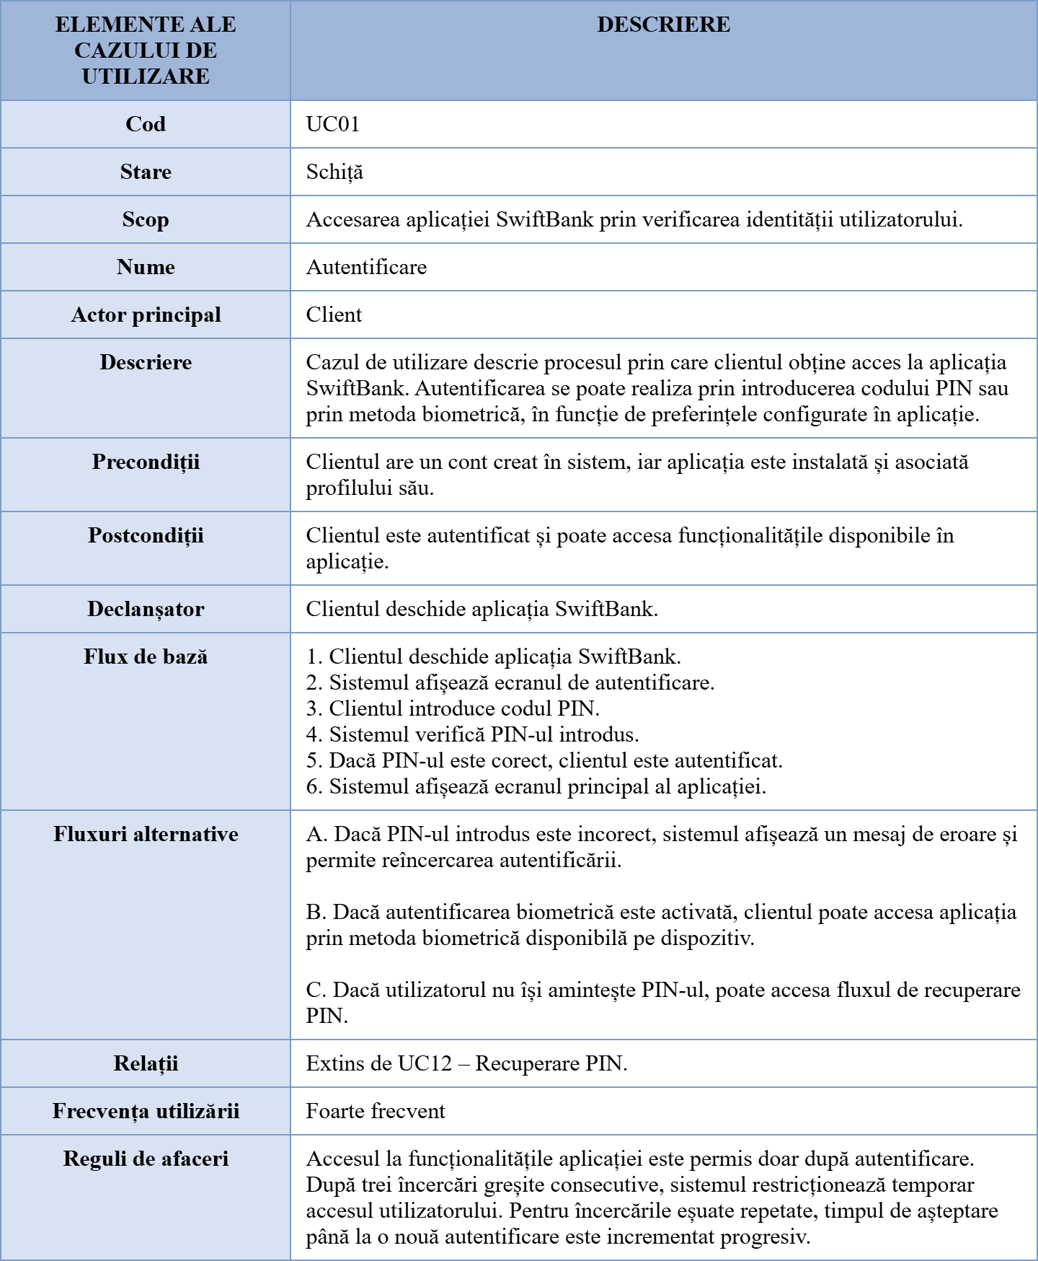
Tabelul 2. 1 Descrierea cazului de utilizare ,,Autentificare”
Descrierea cazului de utilizare ,,Efectuare operațiune financiară”
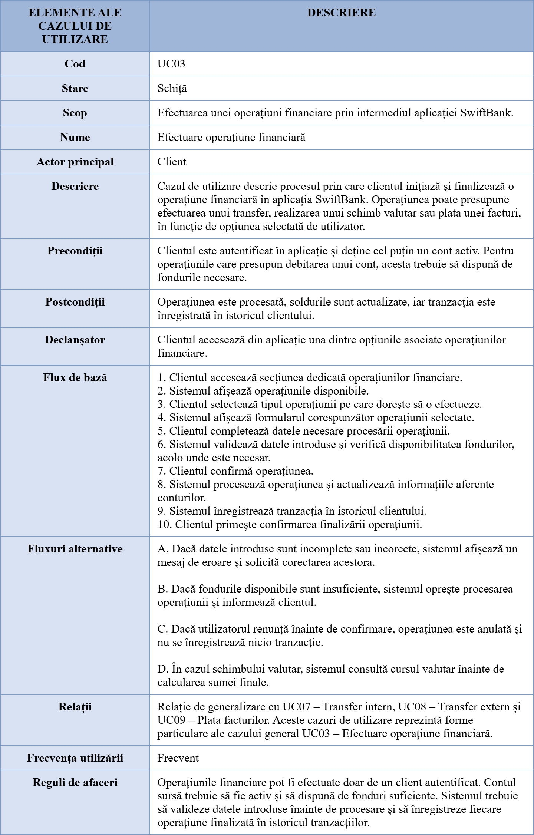
Tabelul 2. 2 Descrierea cazului de utilizare ,,Efectuare operațiune financiară”

2.2.2.Diagramele de activitate
Diagrama de activitate: ,,Transfer extern”
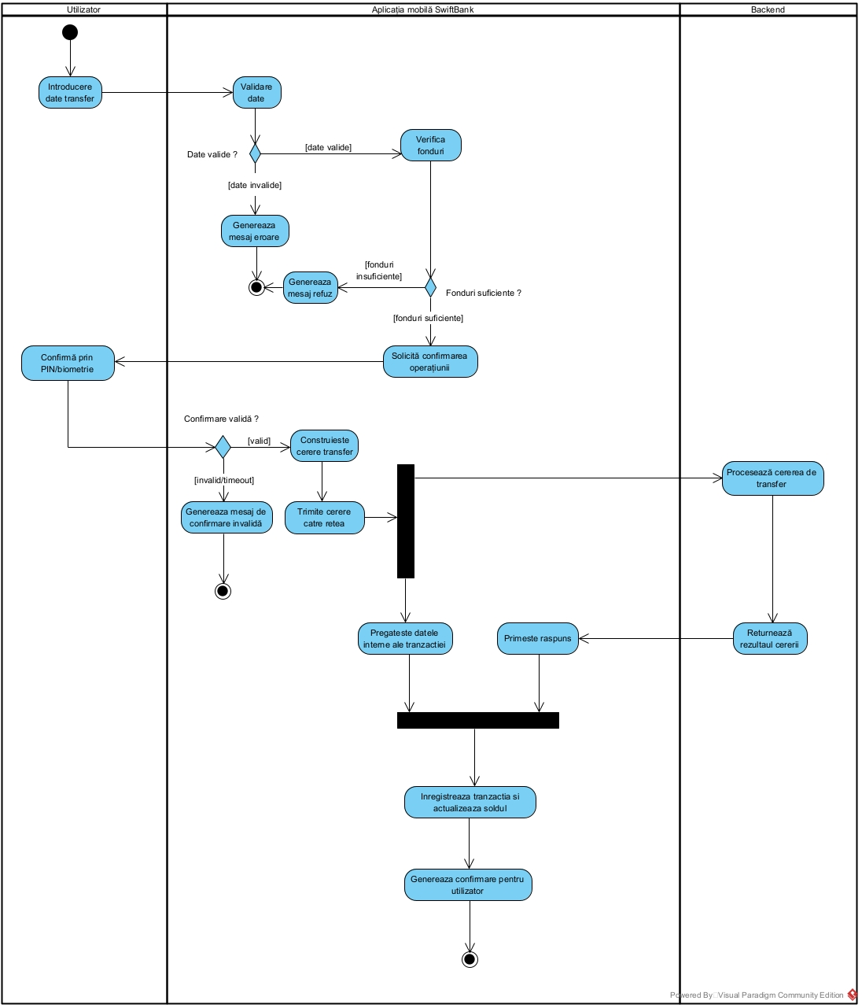
Figura 2. 4 Diagrama de activitate ,,Transfer extern”

Diagrama prezentată anterior descrie fluxul parcurs pentru efectuarea unui transfer extern în aplicația SwiftBank. Procesul începe cu introducerea datelor de transfer de către utilizator, după care aplicația validează informațiile completate și verifică existența fondurilor necesare în contul sursă. În cazul în care datele sunt invalide sau fondurile sunt insuficiente, sistemul generează un mesaj corespunzător și oprește procesarea operațiunii.
Dacă verificările sunt finalizate cu succes, aplicația solicită confirmarea transferului prin PIN sau biometrie. După confirmarea utilizatorului, cererea de transfer este construită și transmisă către backend, unde are loc procesarea acesteia. Răspunsul primit este folosit pentru înregistrarea tranzacției, actualizarea soldului și generarea confirmării finale pentru utilizator.
Se observă separarea responsabilităților dintre utilizator, aplicația mobilă și backend. Utilizatorul introduce și confirmă datele operațiunii, aplicația mobilă gestionează validarea și comunicarea cu sistemul, iar backend-ul procesează cererea și returnează rezultatul.
Diagrama de activitate: ,,Plata cu cardul”
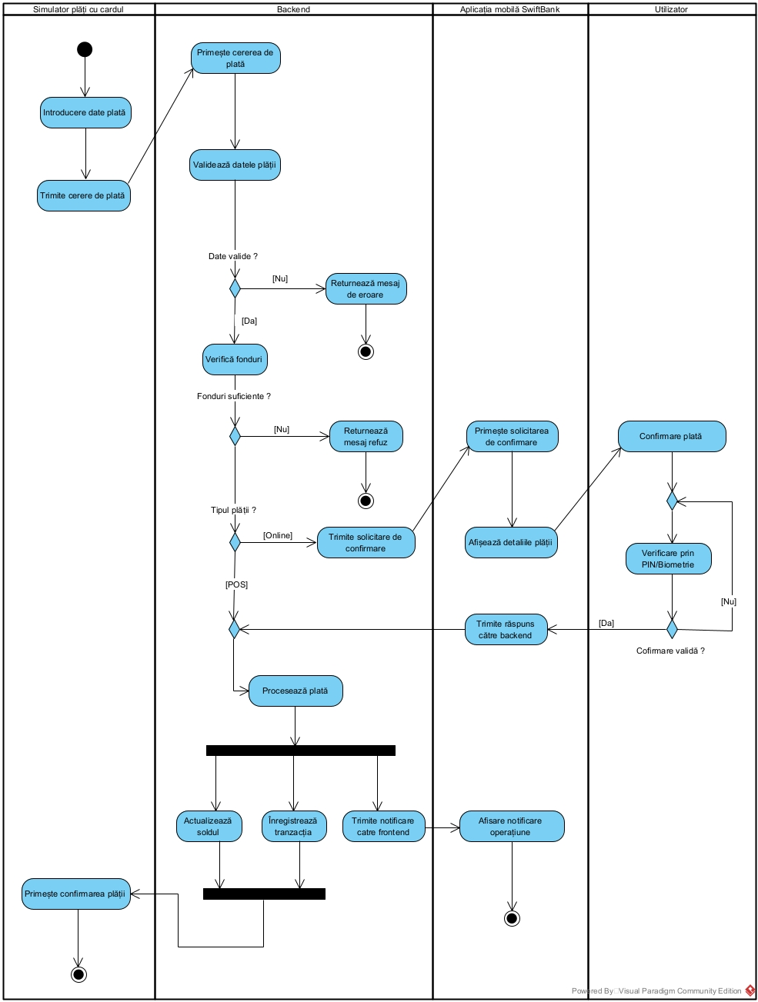
Figura 2. 5 Diagrama de activitate ,,Plata cu cardul”

Diagrama de față descrie fluxul aferent plății cu cardul în cadrul aplicației SwiftBank. Procesul este inițiat din simulatorul de plăți, care transmite către backend cererea de plată. Sistemul validează datele primite și verifică existența fondurilor necesare. În cazul în care datele sunt invalide sau fondurile sunt insuficiente, fluxul este întrerupt prin returnarea unui mesaj de eroare sau de refuz.
După validarea cererii, este identificat tipul plății. Pentru plățile POS, operațiunea este procesată direct. Pentru plățile online, backend-ul transmite aplicației mobile o solicitare de confirmare, iar utilizatorul confirmă plata prin PIN sau biometrie. Confirmarea validă permite continuarea procesării, în timp ce o confirmare invalidă menține utilizatorul în etapa de verificare.
După procesarea plății, sistemul execută în paralel actualizarea soldului, înregistrarea tranzacției și transmiterea rezultatului către aplicație. La final, simulatorul primește confirmarea plății, iar aplicația mobilă afișează utilizatorului rezultatul operațiunii.
Diagrama de activitate ,,Statistici”
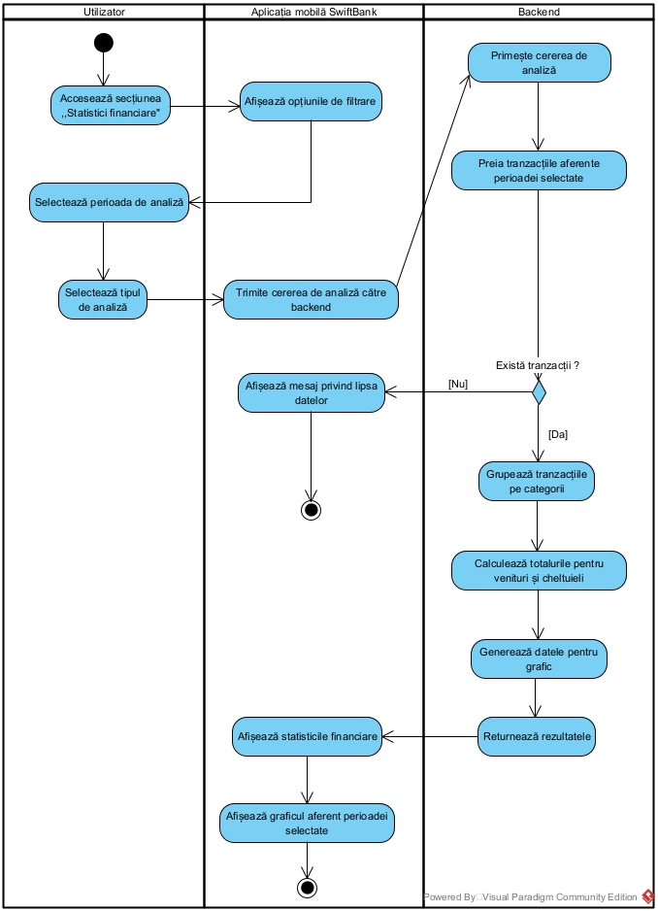
Figura 2. 6 Diagrama de activitate ,,Statistici”
Diagrama ,,Statistici” prezintă fluxul prin care utilizatorul consultă statisticile financiare în aplicația SwiftBank. Procesul începe prin accesarea secțiunii dedicate, după care aplicația afișează opțiunile de filtrare disponibile. Utilizatorul selectează perioada și tipul de analiză, iar aplicația transmite cererea către backend.
Backend-ul preia tranzacțiile aferente perioadei selectate și verifică existența datelor necesare pentru generarea statisticilor. Dacă nu există tranzacții, aplicația afișează un mesaj privind lipsa datelor. În caz contrar, tranzacțiile sunt grupate pe categorii, sunt calculate totalurile pentru venituri și cheltuieli, iar datele necesare graficului sunt generate și returnate către aplicație.
La final, aplicația mobilă afișează statisticile financiare și graficul aferent perioadei selectate, oferind utilizatorului o imagine sintetică asupra activității sale financiare.

2.2.3.Diagrama de clase
Pentru prezentarea structurii statice a sistemului SwiftBank, a fost realizată o diagramă de clase care evidențiază principalele entități identificate în cadrul aplicației și relațiile dintre acestea. Această diagramă oferă o imagine de ansamblu asupra modului în care sunt organizate conceptele utilizate în sistem, precum utilizatorul, conturile, cardurile, tranzacțiile, furnizorii și comercianții.
Pentru o reprezentare mai clară, clasele identificate pot fi grupate în două categorii principale: clase orientate către utilizator și clase orientate către operațiunile financiare și resursele gestionate în aplicație.
Clasele orientate către utilizator descriu elementele aflate în legătură directă cu persoana care folosește aplicația. În SwiftBank, utilizatorul poate avea conturi, carduri și beneficiari salvați, pe baza cărora realizează operațiunile bancare. În acest sens, la nivelul aplicației pot fi identificate următoarele clase:
1. User – descrie utilizatorul aplicației. Acesta este legat de conturile, cardurile și beneficiarii salvați în sistem.
2. Account – modelează unul din conturile bancare ale utilizatorului. Contul este folosit ca sursă pentru transferuri, plăți de facturi și tranzacții cu cardul.
3. Card – definește unul din cardurile asociate utilizatorului. Acesta este folosit pentru plăți cu cardul și pentru sesiunile de autorizare.
4. Beneficiary – păstrează informații despre un beneficiar salvat de client. Clasa este folosită pentru transferurile către persoane sau conturi introduse anterior.

Clasele orientate către operațiuni financiare descriu tranzacțiile și elementele folosite în procesarea acestora. În această categorie intră transferurile, plățile de facturi, plățile cu cardul, furnizorii, comercianții și categoriile. În cadrul sistemului se observă următoarele clase de acest tip:

1. Transaction – constituie clasa generală pentru operațiunile financiare afișate în aplicație. Aceasta este folosită ca bază pentru tipurile concrete de tranzacții.
2. Transfer – descrie mutarea banilor dintr-un cont sursă către un beneficiar
3. BillPayment – modelează plata unei facturi. Aceasta este asociată unui cont și unui furnizor.
4. Biller – definește furnizorul către care utilizatorul poate plăti o factură.
5. CardTransaction – surprinde tranzacția rezultată în urma unei plăți cu cardul.
6. CardPaymentSession – descrie sesiunea de plată cu cardul, folosită mai ales pentru confirmarea plăților online.
7. Merchant – identifică comerciantul asociat unei plăți cu cardul.
8. Category – reprezintă categoria folosită pentru clasificarea furnizorilor și comercianților.

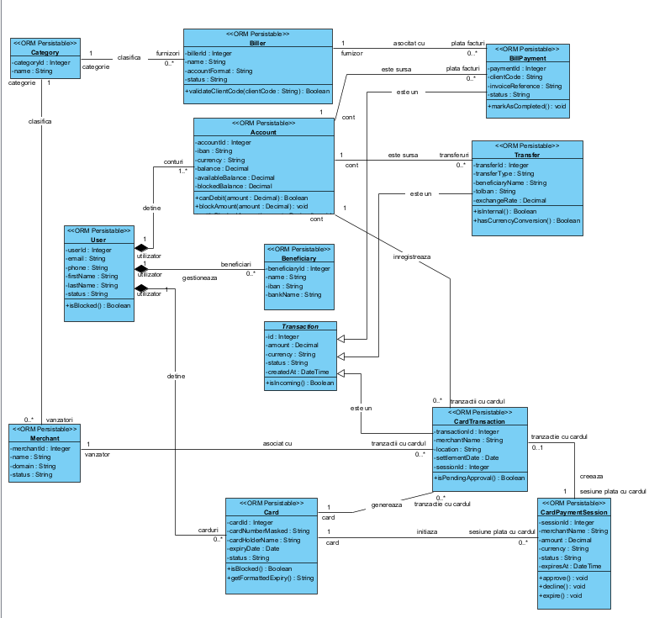
Figura 2.7 Diagrama de clase

2.2.4.Diagramele de stare
Diagramele de stare urmăresc evidențierea stărilor prin care trece un obiect pe parcursul ciclului său de viață, precum și evenimentele care determină trecerea dintr-o stare în alta. În cadrul aplicației SwiftBank, aceste diagrame sunt utilizate pentru a surprinde comportamentul dinamic al unor obiecte relevante, ale căror stări se modifică în funcție de acțiunile utilizatorului sau de rezultatul procesării realizate de sistem.

Diagrama de stare pentru un card bancar
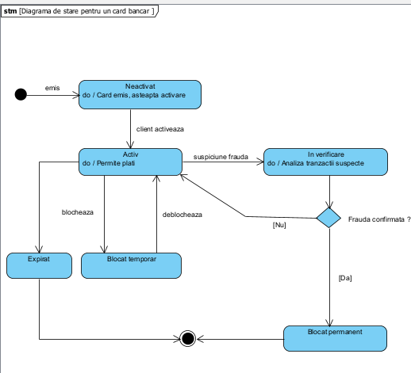
Figura 2. 8 Diagrama de stare pentru un card bancar

Diagrama prezentată surprinde ciclul de viață al unui card bancar în cadrul aplicației SwiftBank, de la momentul emiterii până la atingerea unei stări finale. Inițial, cardul se află în starea ,,neactivat”, urmând ca, după activarea de către client, acesta să treacă în starea ,,activ”, în care poate fi utilizat pentru efectuarea plăților.
Din starea activă, cardul poate ajunge în mai multe situații, în funcție de evenimentele apărute. Utilizatorul poate bloca temporar cardul, cu posibilitatea de a-l debloca ulterior, iar în cazul în care perioada de valabilitate se încheie, cardul trece în starea ,,expirat”. De asemenea, dacă sistemul identifică o posibilă fraudă, cardul intră în starea ,,în verificare”, unde sunt analizate tranzacțiile suspecte.
După procesul de verificare, dacă frauda nu este confirmată, cardul revine în starea activă. În schimb, dacă suspiciunea este confirmată, cardul este trecut în starea ,,blocat permanent”, iar ciclul său de utilizare se încheie. Astfel, diagrama evidențiază atât stările obișnuite ale unui card, cât și situațiile speciale care pot apărea din motive de securitate.
Diagrama de stare pentru o tranzacție
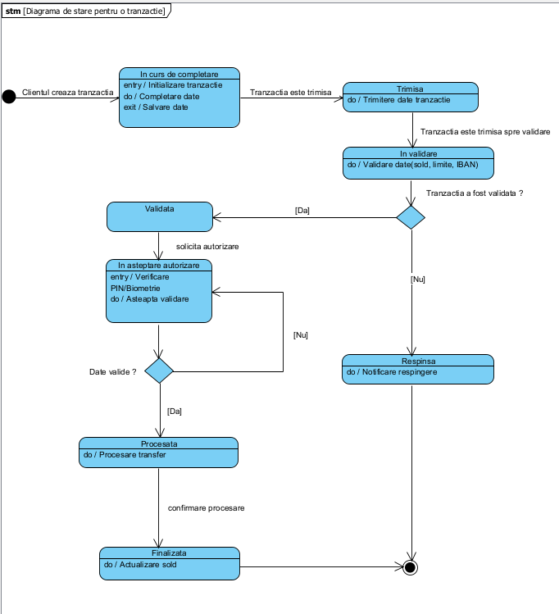
Figure 2. 9 Diagrama de stare pentru o tranzacție

Diagrama de mai sus prezintă stările prin care trece o tranzacție în cadrul sistemului informatic, de la momentul inițierii până la finalizarea sau respingerea acesteia. Procesul începe atunci când clientul creează tranzacția, iar aceasta intră în starea ,,în curs de completare”, etapă în care sunt introduse și salvate datele necesare operațiunii.
După trimiterea tranzacției, aceasta intră în starea „trimisă" și este supusă etapei de validare, în cadrul căreia sistemul verifică datele introduse, soldul disponibil și eventualele limite aplicabile. Dacă una dintre condiții nu este îndeplinită, tranzacția trece în starea „respinsă", iar utilizatorul este notificat cu privire la rezultat.
În cazul unei validări reușite, sistemul solicită autorizarea prin PIN sau biometrie. Dacă datele introduse nu sunt corecte, utilizatorul rămâne în etapa de așteptare a autorizării până la o nouă încercare. După confirmare , tranzacția este procesată, iar în final ajunge în starea „finalizată", moment în care soldurile sunt actualizate și operațiunea este încheiată.

2.2.4.Diagramele de secvență
Diagramele de secvență sunt o categorie specială a diagramelor de interacțiune și sunt utilizate pentru a evidenția atât participanții implicați în interacțiune, cât și mesajele transmise între ei, ordinea acestora fiind reprezentată cronologic pe axa verticală. Pentru prezentarea în detaliu a cerințelor funcționale au fost realizate următoarele diagrame de interacțiune:
Diagrama de interacțiune – realizarea unui transfer bancar
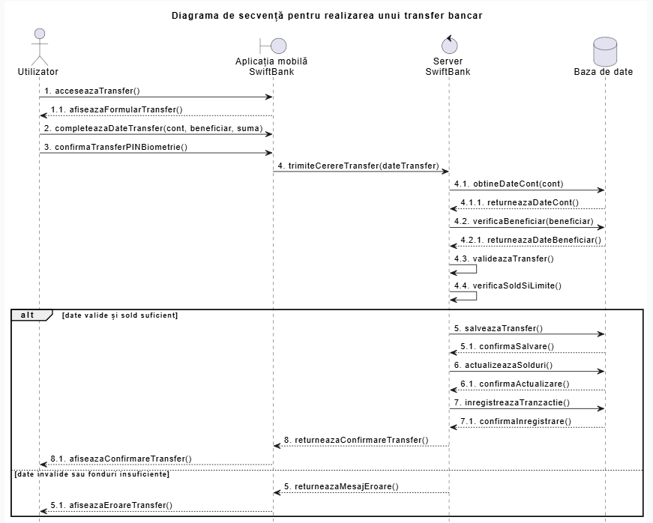
Figura 2.10 Diagrama de interacțiune pentru realizarea unui transfer bancar
Sursa: Prelucrare personală utilizând Visual Paradigm CE(Limbajul PlantUML)
Diagrama de mai sus evidențiază interacțiunile care au loc între utilizator, aplicația mobilă SwiftBank, serverul aplicației și baza de date în momentul realizării unui transfer bancar. Fluxul este inițiat de utilizator prin accesarea secțiunii de transfer, după care aplicația afișează formularul necesar introducerii datelor operațiunii. Utilizatorul completează informațiile privind contul sursă, beneficiarul și suma transferată, apoi confirmă operațiunea în aplicație.
După confirmare, aplicația transmite cererea de transfer către server, care solicită bazei de date informațiile necesare pentru verificarea contului și a beneficiarului. Pe baza acestor date, serverul verifică soldul disponibil, limitele aplicabile și validitatea transferului. În cazul în care datele sunt valide și fondurile sunt suficiente, transferul este salvat, soldurile sunt actualizate, iar tranzacția este înregistrată în baza de date.
La finalul fluxului valid, serverul returnează confirmarea transferului către aplicație, iar aceasta afișează utilizatorului mesajul de confirmare. În situația în care datele sunt invalide sau fondurile sunt insuficiente, serverul transmite aplicației un mesaj de eroare, iar utilizatorul este informat că transferul nu a putut fi realizat. Astfel, diagrama surprinde atât fluxul principal al operațiunii, cât și alternativa în care transferul este respins.
Diagrama de interacțiune – efectuarea unei plăți cu cardul
Aceasta surprinde interacțiunle necesare pentru efectuarea unei plăți cu cardul în cadrul aplicației SwiftBank. Fluxul este inițiat de utilizator prin completarea datelor de plată în simulatorul de plăți cu cardul, acesta transmițând ulterior cererea către serverul SwiftBank. După primirea solicitării, serverul verifică datele cardului și soldul disponibil prin interogarea bazei de date, iar apoi validează cererea de plată.
În cazul în care datele sunt valide și fondurile sunt suficiente, serverul identifică tipul plății. Pentru o plată de tip POS, operațiunea este procesată direct, fiind urmate etapele de actualizare a soldului și de înregistrare a tranzacției cu cardul. După finalizarea acestor operațiuni, serverul transmite confirmarea plății către simulator și trimite rezultatul operațiunii către aplicația mobilă, care afișează utilizatorului rezultatul plății.
Pentru plățile online, fluxul presupune o etapă suplimentară de confirmare în aplicația mobilă. Serverul trimite solicitarea de confirmare către aplicație, iar utilizatorul aprobă plata prin PIN sau biometrie. Dacă această confirmare este validă, plata este procesată, soldul este actualizat, iar tranzacția este înregistrată în baza de date. În final, utilizatorul primește rezultatul operațiunii în aplicație, iar simulatorul primește confirmarea plății.
În situațiile în care datele introduse sunt invalide, fondurile sunt insuficiente sau confirmarea plății online este refuzată ori invalidă, fluxul se încheie prin transmiterea unui mesaj de refuz către simulator și prin afișarea rezultatului corespunzător în aplicația mobilă.
Fluxul descris anterior este reprezentat în figura următoare, unde sunt evidențiate mesajele transmise între utilizator, aplicația mobilă SwiftBank, server și baza de date pe parcursul realizării operațiunii.

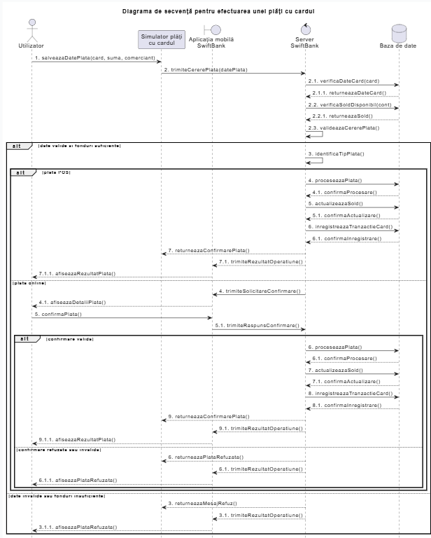
Figura 2.11 Diagrama de interacțiune pentru efectuarea unei plăți cu cardul
Sursa: Prelucrare personală utilizând Visual Paradigm CE(Limbajul PlantUML)

CAPITOLUL 3. IMPLEMENTAREA APLICAȚIEI INFORMATICE
[Conținut în lucru]
- IMPLEMENTAREA APLICAȚIEI SWIFTBANK

Tehnologii și produse software utilizate
[Conținut în lucru]

Implementarea backend-ului
[Conținut în lucru]

Implementarea aplicației mobile Android
[Conținut în lucru]

Implementarea mecanismelor de autentificare și securitate
[Conținut în lucru]

Implementarea funcționalităților bancare
[Conținut în lucru]

Implementarea simulatorului de plăți cu cardul
[Conținut în lucru]

Notificări, sincronizare în timp real și statistici
[Conținut în lucru]

Prezentarea aplicației și scenarii de utilizare
[Conținut în lucru]

Limitări și direcții viitoare de dezvoltare
[Conținut în lucru]

CONCLUZII
[Conținut în lucru]

BIBLIOGRAFIE
Di Iorio, A., Kosse, A. and Mustafi, I. (2025). And so we pay: more digital and faster, with cash still in play. Bank for International Settlements. Preluat pe 16 mai 2026, de pe https://www.bis.org/statistics/payment_stats/commentary2503.htm
European Central Bank. (2024). Study on the payment attitudes of consumers in the euro area 2024. Preluat pe 16 mai 2026, de pe https://www.ecb.europa.eu/stats/ecb_surveys/space/html/ecb.space2024~19d46f0f17.en.html
Shaikh, A.A. and Karjaluoto, H. (2015). Mobile banking adoption: A literature review. Telematics and Informatics, 32(1), pp. 129–142. DOI: 10.1016/j.tele.2014.05.003.---> LINK + COD

ANEXE
[Conținut în lucru]

A.1. Fragmente reprezentative de cod sursă
[Conținut în lucru]

A.2. Diagrame UML suplimentare
[Conținut în lucru]

A.3. Capturi suplimentare ale aplicației
[Conținut în lucru]

